


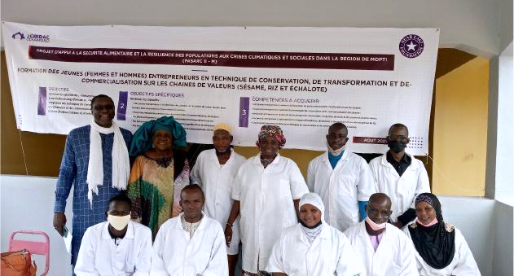
ATELIER DE FORMATION DES JEUNES (HOMMES ET FEMMES) ENTREPRENEURS EN TECHNIQUES DE CONSERVATION, TRANSFORMATION, ET DE COMMERCIALISATION SUR LES CHAINES DE VALEURS (SESAME, RIZ ET ECHALOTE)
CAHIER DU PARTICIPANT
AOUT 2021
PASARC II-M/CCC
PROJET D’APPUI A LA SECURITE ALIMENTAIRE ET LA RESILIENCE DES POPULATIONS AUX CRISES CLIMATIQUES ET SOCIALES DANS LA REGION DE MOPTI

I-Introduction

La transformation agro-alimentaire est un processus très important dans la production des produits alimentaires. Elle permet de fournir aux consommateurs des produits finis, et crée une valeur ajoutée.

L’homme est le principal vecteur de contamination, il convient alors d’être exigent sur l’hygiène du corps, des comportements et des habitudes du personnel manipulant les produits, les objets leséquipements et du lieu de travail.

L’hygiène ne peut être partielle et passagère. Elle doit être totale et permanente, suivez donc ces conseils qui vous garantissent la production d’aliments sains et de qualité

- Généralités sur l’hygiène dans les unités de transformation 1-Définitions
a-1-Définition de l’hygiène : D’une manière générale, l’hygiène est l’ensemble de règles et pratiques relatives à la conservation de la santé.

a-2-Définition dans les unités : L’hygiène dans les unités de transformation et de conservation est l’ensemble des règles, pratiques et mesures permettant de garantir le bon état de salubrité des aliments à toutes les étapes de la transformation de la matière première.

a-3-L’hygiène alimentaire est l’ensemble des conditions et mesures nécessaires pour la production, l’élaboration, l’entreposage et la distribution des produits fabriqués afin d’obtenir des produits sains apte à la consommation.

a-4-Un aliment est dit sain et de qualité lorsqu’il ne contient de dangers biologiques, chimiques ou physique.
Les bonnes pratiques d’hygiène et de fabrication sont d’une importance capitale pour la qualité des produits transformés.

- Les buts de l’hygiène
1- préserver la santé des consommateurs ; 2- satisfaire le consommateur ;
3- satisfaire aux exigences de l’entreprise ; 4- satisfaire aux exigences règlementaires.

- Les mesures d’hygiène
3-1- Connaissance sur le CORONA VIRUS
La fiche technique des Nations Unis a été exposée sur le CORONA VIRUS. Elle traite de :
  - Qu’est-ce que le coronavirus ?
  - Comment ne pas attraper le coronavirus (gestes barrières) ?
  - Comment savoir si je suis malade ?
  - Que faire si je suis malade ?
Cela fut une opportunité pour rappeler les participants à plus de vigilance pour soi et sauver d’autres vies humaines. Numéro vert disponible : 36061.
3-3-les types d’hygiène dans la transformation
Pour une bonne hygiène des produits transformés, nous devons observer cinq grandes mesures relatives
    - L’hygiène corporelle ;

    - L’hygiène des matériels ;
    - L’hygiène des lieux de travail ;
    - L’hygiène environnementale ;
    - L’hygiène à observer dans le processus de transformation ;
NB. L’hygiène du personnel lié à leur état de santé demeure un gage de sécurité du processus de la transformation agroalimentaire.

LES CHAPITRES SUR LA CONSERVATION DU SESAME, DU RIZ ET DE L’ECHALOTE :
Techniques de conservation :
Dans le cadre de la conservation, le choix de l’implantation du site et du type d’abri pour la conservation : grenier, magasin demeure une étape importante ;
Les matières premières doivent être dans des conditions idoines de conservation avant leurs futures transformations. Les opérations suivantes sont nécessaires :
La préparation du magasin et de son environnement avant le stockage
- Traitement de l’abri avant l’arrivée du stock ;
- Traitement de la matière première avant le stockage ;
- Traitement du magasin à l’arrivée du stock ;
La réception du stock avant entreposage dans le magasin
- Le procédé d’emmagasinage du stock
- Application des techniques d’entreposage ;
- Traitement du magasin après l’arrivée du stock
L’entretien permanent du magasin pendant le stockage
- Procéder aux contrôles périodiques des stocks ;
L’inspection régulière des stocks consiste à :
L’inspection des alentours : le gérant des stocks doit inspecter régulièrement les Alentours du magasin : les trous ; les arbres trop près du magasin et les arbres Malsains doivent être éliminés.
Le suivi sanitaire du stock par les prélèvements des grains
En résumé, il y a des mesures de traitements préventifs et des mesures de traitements curatifs en cas d’attaques par nuisibles des stocks ;

Techniques de conservation du riz
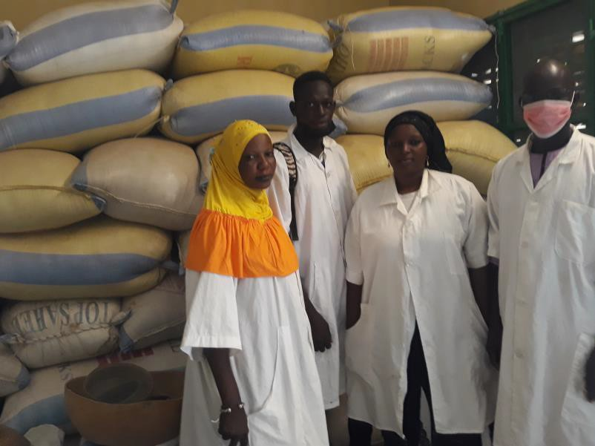

Les étapes de la conservation du riz paddy
Les opérations de préparation du riz paddy en matière de conservation sont les suivantes :

- Synthèse des activités de la conservation du riz paddy Achat du riz paddy de bonne qualité ;
Opération de séchage du paddy ; Nettoyage du paddy
Vannage du paddy
Pesage du paddy à stocker ;

Conditionnement dans les sacs ; Stockage du paddy dans le magasin.

2-2-Les étapes de la transformation du riz paddy en riz cargo
La transformation du riz paddy en riz cargo passe par le décorticage.
- Synthèse des opérations de décorticage du riz paddy en riz cargo : Achat du riz paddy de bonne qualité ;
Opération de séchage du paddy ;
Nettoyage des quantités de paddy à travailler Vannage des quantités de paddy à travailler Pesage des quantités de paddy à décortiquer ; Décorticage des quantités de paddy à travailler ; Vannage des quantités de paddy décortiqué ;
Le tamisage selon les calibres des tamis Triage par calibrage des grains obtenus ;
Le conditionnement et la pose de l’étiquette Le stockage et la conservation

TECHNIQUES DE CONSERVATION DE L’ECHALOTE

Les opérations de la conservation de l’échalote sont les suivantes :

- La connaissance des matières premières : l’échalote ;
- Les techniques de conservation de l’échalote dans le magasin ;
  - Choix du site et du type d’abri pour la conservation : magasin ; La construction d’un magasin de stockage aéré
- La connaissance du matériel et des équipements de conservation et l’achat des équipements de stockage L’aménagement des étagères espacées
  - Traitement de l’abri avant l’arrivée du stock ;
  - Achat de l’échalote
  - Séchage et triage de l’échalote
  - Pesage de l’échalote
  - Application des techniques de l’entreposage ;
  - Application des surveillances et contrôles périodiques des stocks ;
  - Assurer un suivi sanitaire du stock Les techniques de conditionnement de l’échalote stocké
-

LA TRANSFORMATION AGROALIMENTAIRE
3-1-Définition : La transformation est le changement de la nature de n’importe quelle matière à d’autres fins.
La transformation agro-alimentaire est un processus très important dans la production des produits alimentaires. Elle permet de fournir aux consommateurs des produits finis, et crée une valeur ajoutée.
La transformation est réalisée par l’Homme à partir des plantes, du fer et les vivres dans des conditions d’Hygiène de Sécurité et de Comportements dans les unités de transformation pour une qualité des produits finis.

3-2-l’hygiène d l’eau
L'eau utilisée pour le lavage des fruits ou utilisée dans la transformation des produits agroalimentaires doit être potable, c'est-à-dire une eau sans danger pour le consommateur.
L'eau d'un fleuve, d'un marigot ou d'une mare peut être polluée si les hommes et les animaux s'y baignent, s'y soulagent ou si on y jette des ordures.
Les eaux des puits non aménagés ou mal entretenus peuvent être également polluées. Ces eaux ne doivent pas être utilisées comme eau de boisson, dans la transformation et la cuisine sans les rendre potables.
Définition : Une eau est potable lorsqu'elle peut être consommée sans danger. Elle ne contient pas de microbes et ne transmet aucune maladie, Les microbes sont si petits qu'ils ne sont pas visibles à l'œil nu. Ce qui signifie qu'une eau claire n'est pas nécessairement potable.
Avant de consommer l'eau, elle doit être débarrassée des saletés qu'elle contient et rendue potable,

Les procédés de traitement de l’eau des puits ou du fleuve

Les pratiques suivantes sont à observer afin d’avoir une eau propre :
  - Puiser l’eau dans les seaux et bassines
  - Traiter l’eau avec l’eau de javel à raison de trois gouttes d’eau de javel pour un litre d’eau et laisser reposer, ou faire bouillir l’eau
  - Laisser reposer et filtrer avec un tissu propre et fin.

Pour prévenir les contaminations lors de la transformation,
La production alimentaire exige un contrôle rigoureux de la qualité bactériologique des produits finis.
Pour cela, il faut surveiller la propreté des bâtiments et de l’équipement utilisé lors de la production, assurer l’hygiène des personnes qui manipulent les aliments. Ce qui empêche les microbes présents à l’intérieur des bâtiments ou sur les équipements et les personnes de se développer sur le produit à fabriquer.

Quelques mesures d’hygiène
Avant de commencer la transformation, il faut
  - Se laver les mains jusqu’au coude ;
  - Se débarrasser de ses bijoux (boucles d’oreilles, colliers, bracelets et bagues) ;
  - Se protéger les cheveux ;
  - Éviter de se moucher au moment des travaux ;
  - Éviter de cracher sur le lieu de travail ;
  - Éviter de parler au risque de secréter de la salive ;
  - Ne pas se noircir les mains au henné ;
  - Ne pas fumer, chiquer ou croquer dans l’atelier ;
  - Éviter tout contact avec les parfums, encense ;
  - Éviter ou laver les mains après tout contact avec les objets souillés (risque de contamination des produits finis).

Notions de la qualité
La définition de la qualité : La qualité est l’ensemble des propriétés et des caractéristiques d’un produit ou d’un service qui lui confèrent l’aptitude à satisfaire des besoins exprimés ou implicites (AFNOR 1994).
La qualité peut être la manière d’être bonne ou mauvaise d’une chose : état caractéristique (petit Larousse). La qualité peut être l’aptitude à satisfaire un client.
La qualité hygiénique d’un aliment désigne la non toxicité de l’aliment à court et moyen terme.

4-1-les types de qualité
Pour les produits alimentaires, on peut scinder la qualité en plusieurs volets :
- La qualité nutritionnelle : aptitude de l’aliment à bien nourrir le consommateur ;
- La qualité hygiénique : la non toxicité de l’aliment à court et long terme ;
- La qualité organoleptique : caractéristique se rapportant aux sensations gustatives, olfactives et visuelles ;
- La qualité de service : c’est la commodité d’emploi du produit ;
- La qualité technologique : c’est l’aptitude d’une matière première à un traitement technologique donné ;
- La qualité règlementaire : elle correspond aux standards minimums fixés par les règlements ou les normes en vigueur dans le but d’assurer aux consommateurs une protection minimale quant aux différentes qualités évoquées ci-dessus.

IV DEMONSTRATION DES TECHNIQUES DE TRASFORMATION

Techniques de transformation du sésam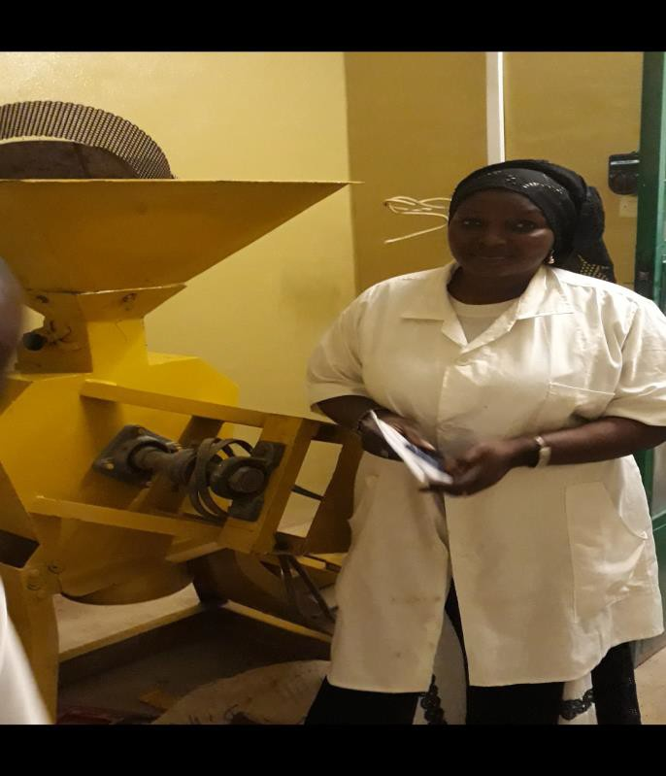

1°) Première étape : Huile de sésame et ses dérivés
1-1-Huile de sésame : L’huile et le tourteau sont extraits du sésame à partir des opérations suivantes : L’achat du sésame de bonne qualité ; LE SESAME BLANC
Le pesage des quantités à travailler ; (4kg)
Le nettoyage des quantités à travailler ; (de façon traditionnelle avec quels outils de travail le mortier et le pilon en pillant le produit)
Le lavage (Que ça soit propre)
L’étalage au soleil (sur une table pour une durée détalage de 3h)
Le vannage du sésame (avec de calebasse plastique que ça soit propre)
La mouture du sésame (si de façon traditionnelle avec le mortier et le pilon en pilant jusqu’à moudre de sésame)
Le mélange de la farine avec l’eau chaude 1 /2L chaud) Le pressage du mélange le presse d’huile de sésame
La récupération de l’huile (la récupération se fait avec une louche ou une Bole a café Le conditionnement et la pose de l’étiquette
Le stockage et la conservation de l’huile le produit sera stock dans les fuit plastique

L’huile ainsi obtenu est de bonne qualité.
Le tourteau provient du mélange du son et des résidus d’huile
Le compte d’exploitation de l’huile de sésame se présente comme suit : Tableaun°1.Présentationducompted’exploitationdel’huile et du tourteau de sésame (pour 4kg)
CHARGES(C) |  |  |  |  | PRODUITS(P)
Cequiaété utiliséouconsommé |  |  |  |  | Ce qui a été gagné ou obtenu
Désignations | Unité | Quantité | Prix unitaire | Montant | Désignations | Unité | Quantité | Prix unitaire | Montant
1-Chargesvariables |  |  |  |  | Vente/huile | litre | 01 | 5000 | 5000
-Achat sésame | kg | 04 | 900 | 3600 | vente tourteau | kg | 3,5 | 1000 | 3500
-Achat d’eau | litre | 40 | 2 | 20
-Achat bois | - | 01 | 100 | 100
-Frais décorticage | - | - | 250 | 250
-Frais torréfaction | - | - | 100 | 100
-Achat de sel | - | 01 | 10 | 10
-Achat emballage  -Achat étiquettes | - | 01  01 | 50  25 | 50  25
-Fraismaind’œuvre  2-chargesfixes  -Amortissement | -  - | -  - | 250  - | 250  100
Total en FCFA |  |  |  | 4505 | Total en FCFA |  |  |  | 8500
3-Résultats -Bénéfices Produit >Charges |  |  |  | 2495 | -PertessiCharges>Produits |  |  |  | 0
Cumul |  |  |  | 7000 | Cumul |  |  |  | 8500

Coût de revient = 4505 F CFA

Coût de production d’un kg = 4505 F CFA : 4 kg = 1126 F CFA

Prix de vente d’un kg tourteau = 3500 F CFA : 3,5 F CFA = 1000 F CFA Prix de vente d’un litre = 5000 F CFA : 1 = 5000 F CFA
Montant de la vente = 5000 F CFA +3500 kg = 8500 F CFA

Marge bénéfice = valeur production - Montant dépensé
= 8500 F CFA – 4505 F CFA = tourteau de sésame

1-2-Transformation du sésame en biscuit (croquettes)
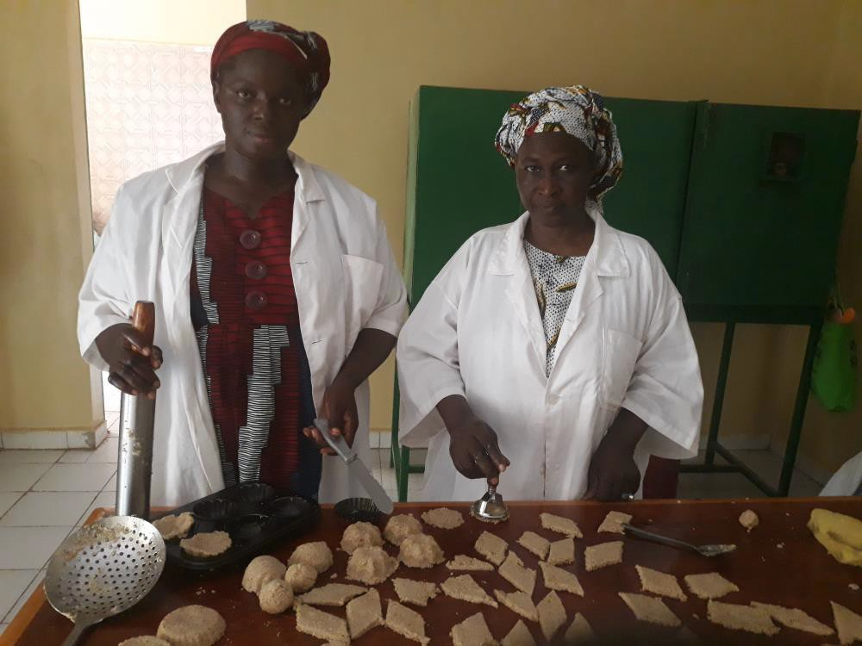

Les opérations suivantes sont opérées :
L’achat du sésame de bonne qualité ; (sésame blanc) Le pesage des quantités à travailler ; (2kg)
Le nettoyage des quantités à travailler ;(avec du Tammie de micron 5) Le lavage (le lavage se fait avec de la calebasse et des bassine)
Le décorticage (ce fait de façon traditionnelle avec du mortier et du pilon) L’étalage au soleil (l’étalage se fait sur la table et la durée est 3h de temps) Le vannage (ce fait avec du calebasse)
La préparation du sirop de sucre (1/2kg de sucre 1/2l eau et tamarin 10g) Le mélange du sirop avec le sésame décortiqué
Le découpage en morceaux ou dans des moules (le découpage ce fait avec du couteau et la mise en forme avec des moule)
Le conditionnement et la pose de l’étiquette (le produit sera logé dans le sachet)
Le stockage et la conservation (le stockage et la conservation se fait dans les fuit plastique) Le compte d’exploitation du biscuit (croquettes) de sésame se présente comme suit :

Tableaun°2.Présentationducompted’exploitationdubiscuit(croquettes)desésame pour 2kg)

CHARGES (C) |  |  |  |  | PRODUITS (P)
Ce qui a été utilisé ou consommé |  |  |  |  | Ce qui a été gagné ou obtenu
Désignations | Unité | Quantité | Prix  unitaire | Montant | Désignations | Unité | Quantité | Prix  unitaire | Montant
1-Charges variables |  |  |  |  | Vente croque | Sachet | 17 | 100 | 1700
-Achat sésame | Kg | 02 | 750 | 1500 | Vente croque | sachet | 02 | 500 | 1000
-Achat d’eau | Litre | 5 | 2 | 10
-Achat bois | - | 01 | 50 | 50
-Achat de citron | - | - | 10 | 10
-Achat de sucre | g | 375 | 375 | 375
-Achat d’huile | Verr | 01 | 40 | 40
-Achat emballage | e | 17 | - | 100
-Achat étiquettes | - | 17 | - | 25
-Frais main d’œuvre | - | 01 | 250 | 250
2-charges fixes | -
-Amortissement |  | - | - | 100
 | -
Total en F CFA |  |  |  | 2460 | Total en F CFA |  |  |  | 2700
3-Résultats -Bénéfice si Produit > Charges |  |  |  | 240 | -Pertes si Charges > Produits |  |  |  | 0
Cumul |  |  |  | 2700 | Cumul |  |  |  | 2700

Coût de revient = 2460 F CFA
Coût de production d’un kg = 2460 F CFA : 2 kg = 1230 F CFA Montant de la vente = 1700 F CFA + 1000 kg = 2700 F CFA Marge bénéfice = valeur production - Montant dépensé
= 2700 F CFA – 2460 F CFA = 240 F CFA.

1-3-Transformation du sésame en farine composée

Les opérations suivantes sont opérées
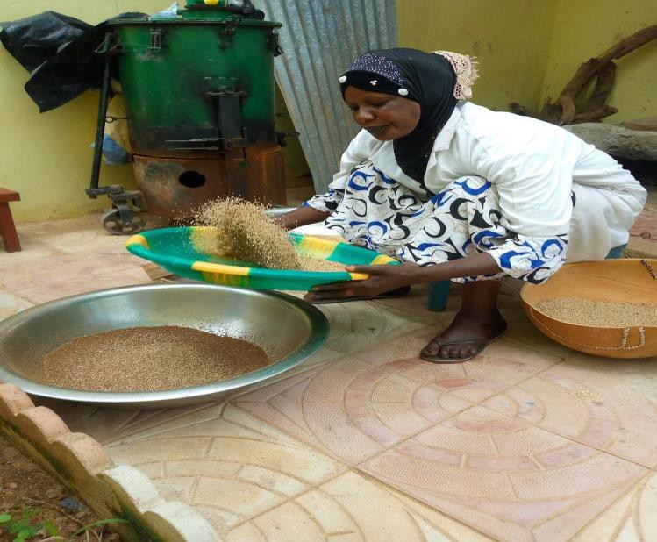

L’achat du sésame de bonne qualité ; (sésame blanc) Le pesage des quantités à travailler ;
Le nettoyage des quantités à travailler ;
Le lavage (le lavage se fait avec de la calebasse et des bassine)
Le décorticage (ce fait de façon traditionnel du mortier et du pilon) L’étalage au soleil (l’étalages fait sur une table et une durée de3h) Le vannage se fait avec du calebasse)
La torréfaction (la tarification se fait avec du bois et les matériels la marmite et le spatiale)
La mouture sésame +riz (quelle quantité de sucre / par quel moyen par exemple mortier a pilon ou moulin) Le sucre (quelle quantité)
Le sel (quelle quantité)
Le conditionnement et la pose de l’étiquette(
Le stockage et la conservation (le stockage et la conservation se fait dans les fuit plastique Le compte d’exploitation de la farine composée de sésame ave le riz présente comme suit :

Tableau n°3. Présentation du compte d’exploitation de la farine composée de sésame (cas pratique

pour ½ kg

CHARGES (C) |  |  |  |  | PRODUITS (P)
Ce qui a été utilisé ou consommé |  |  |  |  | Ce qui a été gagné ou obtenu
Désignations | Unité | Quantité | Prix  unitaire | Montant | Désignations | Unité | Quantité | Prix  unitaire | Montant
1-Charges variables |  |  |  |  | Vente sachet | Sachet | 10 | 300 | 3000
-Achat sésame | Kg | 0,5 | 750 | 375
-Achat du riz | Kg | 02 | 375 | 750
-Achat bois | - | 01 | 100 | 100
-Frais mouture | - | 01 | 100 | 100
-Achat emballage | - | 17 | - | 100
-Achat étiquettes | - | 17 | - | 25
-Frais main d’œuvre | - | 01 | 250 | 250
2-charges fixes
-amortissement |  |  |  | 100
Total en F CFA |  |  |  | 1925 | Total en F CFA |  |  |  | 3000
3-Résultats -Bénéfice si Produit > Charges |  |  |  | 1075 | -Pertes si Charges > Produits |  |  |  | 0
Cumul |  |  |  | 3000 | Cumul |  |  |  | 3000

Coût de revient = 1925 F CFA

Coût de production de 0,5 kg = 1925 F CFA ;
Montant de la vente = 10 sachets x 300 F CFA = 3000 F CFA Marge bénéfice = valeur production - Montant dépensé
= 3000 F CFA – 1925 F CFA = 1075 F CFA.

1-4-Transformation du sésame en sésame torréfié

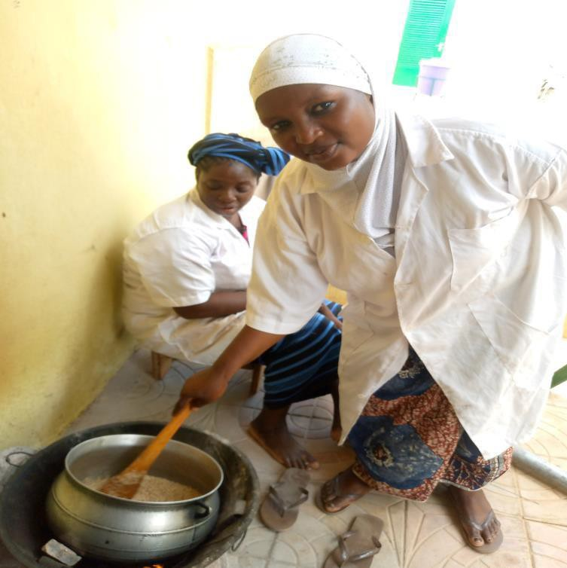

Séance de torréfaction de sésame lave et sèche

Les opérations suivantes sont opérées :
L’achat du sésame de bonne qualité ; sésame blanc Le pesage des quantités à travailler ; la balance
Le nettoyage des quantités à travailler ; la Tammie de 5 micron Le lavage (c
Le décorticage (ce fait de façon traditionnel du mortier et du pilon) L’étalage au soleil (l’étalages fait sur une table et une durée de3h) Le vannage se fait avec du calebasse)
La torréfaction la tonification se fait avec du bois et les matériels la marmite et le spatiale) Le conditionnement et la pose de l’étiquette le produit sera logé dans le sachet
Le stockage et la conservation (le stockage et la conservation se fait dans les fuit plastique Le compte d’exploitation du sésame torréfié se présente comme suit :

Tableau n°4. Présentation du compte d’exploitation du sésame torréfié (½ kg)

CHARGES (C) |  |  |  |  | PRODUITS (P)
Ce qui a été utilisé ou consommé |  |  |  |  | Ce qui a été gagné ou obtenu
Désignations | Unité | Quantité | Prix  unitaire | Montant | Désignations | Unité | Quantité | Prix  unitaire | Montant
1-Charges variables |  |  |  |  | Vente sachet | sachet | 02 | 500 | 1000
-Achat sésame | kg | 0,5 | 750 | 375
-Achat bois | - | 01 | 50 | 50
-Achat emballage | - | 02 | 30 | 60
-Achat étiquettes | - | 02 | 5 | 10
-Frais main d’œuvre | - | 01 | - | 100
2-charges fixes | - | - | - | -
-Amortissement | - | - | - | -
Total en F CFA |  |  |  | 595 | Total en F CFA |  |  |  | 1000
3-Résultats -Bénéfice si Produit > Charges |  |  |  | 405 | -Pertes si Charges > Produits |  |  |  | 0
Cumul |  |  |  | 1000 | Cumul |  |  |  | 1000

Coût de revient = 595 F CFA

Coût de production de 0,5 kg = 595 F CFA ;

Montant de la vente = 02 sachets x 500 F CFA = 1000 F CFA

Marge bénéfice = valeur production - Montant dépensé
= 1000 F CFA – 595 F CFA = 405 F CFA.

Marge bénéfice sur 01 sachet = 405 FCFA : 2 = 202,5

1-5-Transformation du sésame décortiqué séché
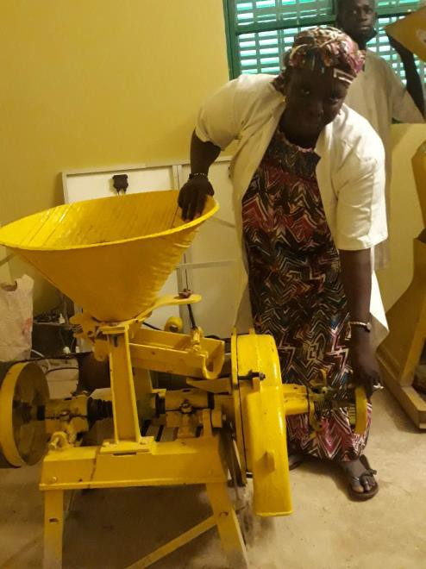
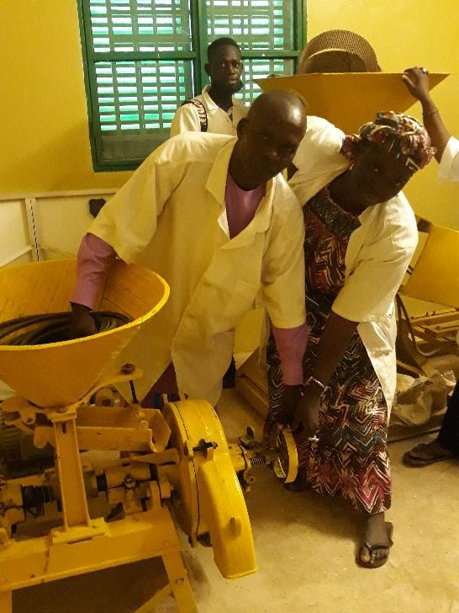
Les opérations suivantes sont opérées :
L’achat du sésame de bonne qualité sésame blanc Le pesage des quantités à travailler avec la balance
Le nettoyage des quantités à travailler la Tammie micron 5 Le lavage se fait avec du calebasse)
Le décorticage (ce fait de façon traditionnel du mortier et du pilon) L’étalage au soleil (l’étalages fait sur une table et une durée de3h) Le vannage se fait avec du calebasse)
Le conditionnement et la pose de l’étiquette le produit sera logé dans le sachet
Le stockage et la conservation (le stockage et la conservation se fait dans les fuit plastique Le compte d’exploitation du sésame décortiqué séché se présente comme suit :

Tableau n°5. Présentation du compte d’exploitation du sésame décortiqué séché (pour ½ kg)

CHARGES (C) |  |  |  |  | PRODUITS (P)
Ce qui a été utilisé ou consommé |  |  |  |  | Ce qui a été gagné ou obtenu
Désignations | Unité | Quantité | Prix  unitaire | Montant | Désignations | Unité | Quantité | Prix  unitaire | Montant

1-Charges variables  -Achat sésame  -Achat emballage  -Achat étiquettes  -Frais main d’œuvre 2-charges fixes  -Amortissement | kg  -  -  -  -  - | 0,5  02  02  01  -  - | 750  30  5  100  -  - | 375  60  10  100  -  - | Vente sachet | sachet | 02 | 500 | 1000
Total en F CFA |  |  |  | 545 | Total en F CFA |  |  |  | 1000
3-Résultats -Bénéfice si Produit > Charges |  |  |  | 455 | -Pertes si Charges > Produits |  |  |  | 0
Cumul |  |  |  | 1000 | Cumul |  |  |  | 1000

Coût de revient = 545 F CFA

Coût de production de 0,5 kg = 545 F CFA ;
Montant de la vente = 02 sachets x 500 F CFA = 1000 F CFA Marge bénéfice = valeur production - Montant dépensé
= 1000 F CFA – 555 F CFA = 455 F CFA.

Marge bénéfice sur 01 sachet = 455 FCFA : 2 = 227,5

2-TECHNIQUES DE TRANSFORMATION DU RIZ
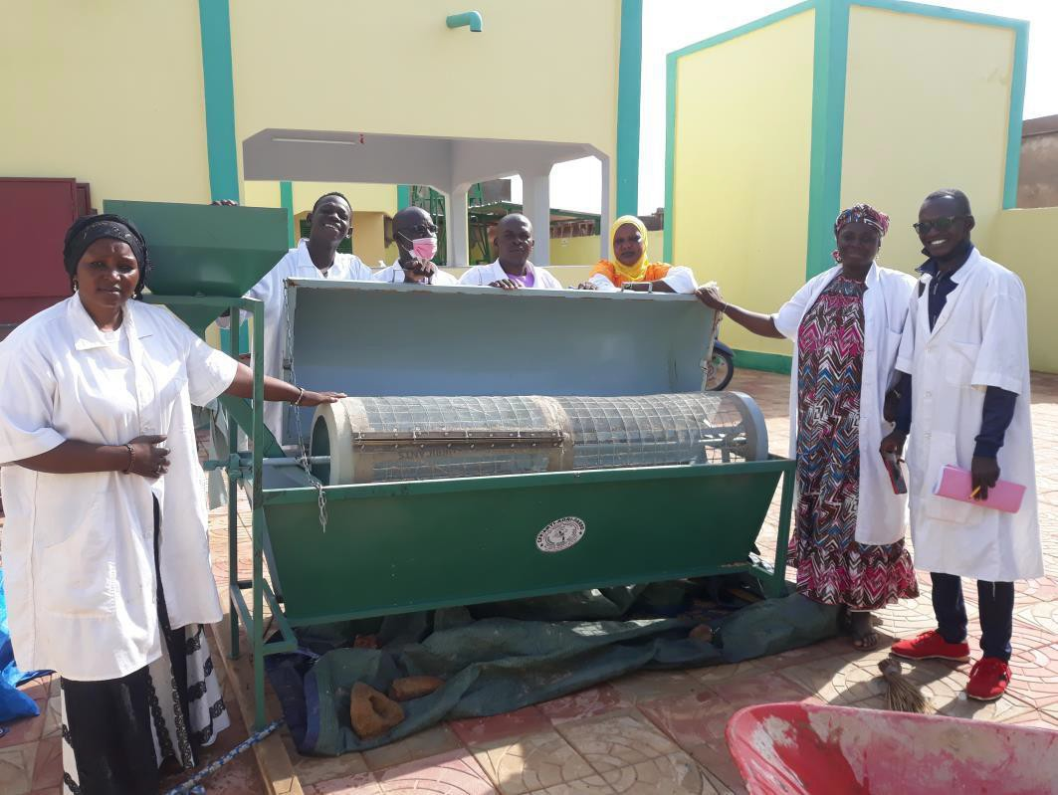
(Présentation de la trière du paddy)

2-1-Les étapes de la conservation du riz paddy
Les opérations de préparation du riz paddy en matière de conservation sont les suivantes : Tableau n°1. Synthèse des activités de la conservation du riz paddy

Opérations | Descriptions et remarques
Achat du riz paddy | Choix de la qualité de la matière première (gamgiaga)
Séchage | Etalage pour faire sécher le paddy (sur la bâche la durée  48h)
Pesage | Prélever la quantité nécessaire pour une production
Nettoyage (avec le trière manuelle ou  moderne) | Séparer la matière première des impuretés grossières
Vannage (avec de laciete) | Séparer les graines de paddy d’autres impuretés fines
Conditionnement | Peser, loger dans l’emballage et étiqueter
Stockage | Conserver-pour la commercialisation (comment et où  stocker)

2-2-Les étapes de la transformation du riz paddy en riz cargo
Les opérations de préparation du riz paddy en riz cargo sont les suivantes : Tableau n°2. Synthèse des activités de la préparation du riz cargo
Opérations | Descriptions et remarques
Achat du riz paddy | Choix de la qualité de la matière première
Séchage | Etalage pour faire sécher le paddy
Pesage | Prélever la quantité nécessaire pour une production
Nettoyage, triage (avec quel outils et comment ?) | Séparer la matière première des impuretés grossières
Vannage | Séparer les graines de paddy d’autres impuretés fines
Décorticage (avec quel matériel) | Séparer les grains de leurs enveloppes (quel moyen)
Vannage (avec quel outils et comment ?) | Séparer les grains du son de riz
Triage (avec quel outils et comment ?) | Séparation des différentes qualités de riz blancs (tamis) en riz entier, RM 40, RM25, brisures
Conditionnement | Peser, loger dans l’emballage et étiqueter
Stockage | Conserver-pour la commercialisation (lieu de stockage, qualité de sac, etc. pendant combien de temps peut-on  conserver le pr

2-Transformation du riz paddy

Les opérations du décorticage du riz paddy sont les suivantes :
L’achat du paddy de bonne qualité ;
Le pesage des quantités à travailler ; (avec la balance) Le nettoyage des quantités à travailler ;(avec le trière) Le décorticage (avec la machine de décortiquer de riz) Le vannage (avec la calebasse ou les acète plastique)
Le tamisage selon les calibres des tamis (les Tammie de 3 micron et 4 micron) Le conditionnement et la pose de l’étiquette le produit sera logé dans le sachet Le stockage et la conservation (dans le magasin la conservation peut faire 4ans)

Le compte d’exploitation du décorticage du riz paddy se présente comme suit :

Tableau n°6. Présentation du compte d’exploitation du décorticage du riz paddy

CHARGES (C) |  |  |  |  | PRODUITS (P)
Ce qui a été utilisé ou consommé |  |  |  |  | Ce qui a été gagné ou obtenu
Désignations | Unité | Quantité | Prix  unitaire | Montant | Désignations | Unité | Quantité | Prix  unitaire | Montant
1-Charges variables  -Achat paddy  -Frais décorticage  -Achat emballage  -Achat étiquettes  -Frais main d’œuvre 2-charges fixes  -amortissement | kg  -  -  -  -  -  - | 25  - 03  03  -  -  - | 180  - 100  - 100  -  - | 4475  200  300  25  100  -  - | Vente riz cargo Son | kg  - | 15  - | 350  - | 5250  250
Total en F CFA |  |  |  | 5250 | Total en F CFA |  |  |  | 5500
3-Résultats -Bénéfice si Produit > Charges |  |  |  | 250 | -Pertes si Charges > Produits |  |  |  | 0
Cumul |  |  |  | 5500 | Cumul |  |  |  | 5500

Coût de revient = 5250 F CFA

Coût de production d’un kg = 5250 F CFA : 25 kg = 210 F CFA Prix de vente = 5250 F CFA + 250 F CFA = 5500 F CFA
Montant de la vente d’un kg = 5500 F CFA : 15 kg = 366,66 F CFA

Marge bénéfice = valeur production - Montant dépensé
= 5500 F CFA – 5250 F CFA = 250 F CFA.

TECHNIQUES DE COMMERCIALISATION
LES TECHNIQUES DE CONDITIONNEMENT

4-1-Définition : Le conditionnement est le processus par lequel le fabriquant met le produit en sécurité afin de faciliter sa protection, son transport, la distribution, le stockage afin de garantir sa sécurité jusqu’au consommateur.
C’est un ensemble d’opérations qui permettent de stabiliser et présenter le produit. Le conditionnement se fait à travers les emballages.

4-2- L’emballage : l’emballage est un assemblage de matériaux destinés à protéger un produit qui doit être transporté. L’emballage est le dernier maillon de la chaîne de fabrication d’un produit alimentaire. Il est le premier élément avec lequel le consommateur est en contact et il entre pour une décision d’achat et représente la principale voie de communication du fabriquant et le consommateur.
*fonctions de l’emballage L'emballage est connu pour assurer trois fonctions traditionnelles : protéger, transporter et informer.
  - Fonction technique
C’est un contenant, un récipient de volume ou de poids normalisé dans lequel on place le produit à vendre. L’emballage doit contribuer à préserver les différentes qualités du produit jusqu’à sa consommation : L’emballage doit protéger le produit en constituant une barrière entre le produit et le milieu extérieur.
L’emballage doit faciliter la manutention, le transport et le stockage du produit.
  - fonction économique et commerciale
L’emballage est la carte d’identité, de visite du produit. Il informe le consommateur sur la composition du produit, a qualité nette et le prix de vente, ses qualités nutritionnelles, les précautions d’emploi, la marque et sa conformité à la règlementation et généralement sur le fabricant.
.Types d’emballage
Dans le domaine de la logistique et de la distribution on distingue généralement 4 types d’emballage:
    - L’emballage primaire

Il est en contact direct avec le produit, et a pour but de le contenir et de le préserver.
Les emballages primaires qui conditionnent directement le produit : sachet, pot flacon, bouteilles en plastique, bouteille et bocaux en verre, boîte métallique, emballage en végétal ;
    - L’emballage secondaire
Il est souvent utilisé pour la protection de l’unité du produit. Il a également pour fonction de communiquer au consommateur l’information sur le produit et, par conséquent, de vendre le produit.
- L’emballage d’expédition
Il regroupe plusieurs emballages secondaires pour la manutention et la protection des contenants durant le transport du produit. C’est le cas des casiers à bouteilles, des caisses en carton épais et des palettes en bois.

  - L’emballage de transport :
Il est souvent fait de palettes réutilisables en bois ou en plastique, qui permettent le transport, le stockage et la manutention de certaines quantités d’unités d’expédition.

- Les matériaux d’emballage
Les principaux matériaux utilisés pour la fabrication d’emballages sont : le verre, le métal, les matières plastiques, ainsi que le bois et ses dérivés (papier, carton).

4-3- L’étiquette
L'étiquette est le moyen essentiel pour communiquer avec le client, II permet d'attirer, séduire et d'informer le consommateur,
L’étiquète est la fiche d’identification du produit et de son fabriquant. Il ne doit pas être en contact avec le produit. L’étiquette est l’identifiant d’un produit. Il doitrenseignersur :
  - Le nom du produit ;
  - Le prix ;
  - Le nom du fabriquant ;
  - L’adresse du fabriquant ;
  - La date de fabrication ;
  - La date de péremption ;
  - L’image de la matière première ;
  - La composition ;
  - Le mode d’utilisation ;
  - Numéro du lot de la matière première ;
  - Le poids du produit ;
  - Le lieu de la fabrication : pays, région, commune, ville, quartier ;
  - Un slogan ;
  - Le logo de l’entreprise ;
  - La marque commerciale de l’entreprise.

Modèled’étiquette
Coopérative Baden gnouman de Soufouroulaye N° Tel : 74082301- 69567614

«DEGUE MOUGOU»
Prix : F CFA
INGREDIENTS MODE D’UTILISATION
-Farine de mil
-Sucre
- Sel
-Farine du fruit de baobab
-Aromatisants naturels
* Fièfiè
*Tigani
*Mafèdiè
Verser le contenu d’un sachet de 200 g dans ¼ litre d’eau
avec du lait à volonté
Date de fabrication 202….
A consommer avant..…………….202….
Produit naturel Bon appétit

THECNIQUES DE COMMERCIALISATION

LES NOTIONS DE BASE EN MAKETING :

- Notion d’Entreprise et « d’activités génératrices de revenus » :

Définition : L’entreprise est une unité de production de biens ou de services destinés à la vente en vue de réaliser un bénéfice.
Les entreprises sont des acteurs de la vie économique d’une nation dont l’une des fonctions est la production et la commercialisation de biens et services.

Toutes activités génératrices de revenus quelle que soit sa taille, si petite soit-elle est une entreprise
Les principaux partenaires d’une entreprise sont :

- Les fournisseurs ;
- Les clients ;
- Les employés ;
- L’État ;
- Les caisses ou banques ;
- Les associés ;
- Les ONG et d’autres structures au développement ;
- Etc…

Toute entreprise est tenue d’appliquer des techniques de commercialisation pour mieux vendre ses produits. Ces techniques sont applicables à différents niveaux dans l’entreprise, entre autres :

  - La qualité du produit :
- Fabriquer un bon produit au goût du client ;
- Bien présenter le produit (contenant, étiquette).
  - La participation aux activités commerciales :
- Marchés locaux, foires, exposition locales, régionale, nationales et international,
- Aller vers les informations aux lieux et moments opportuns.
- Informations : avoir les informations utiles sur l’activité (conditions de participation).
- Préparation : faire les préparatifs au niveau de l’entreprise (produire la quantité et la qualité).
  - La publicité.
- Approcher les moyens de communication locale (radio) ;
- Faire des dépliants.

- La Stratégie marketing (comment vendre)
L’objet de cette stratégie sera d’essayer d’obtenir une bonne combinaison du type de Produit, du Prix, Place (de la distribution) et du type de Promotion, la Personne et la Période de l’activité.

  - Produit

Il s’agit de décider sa nature, sa qualité et surtout sa présentation.
Les produits à vendre doivent être de meilleures qualités, bien présentés (emballage). Il faut connaître son accessibilité par le consommateur.

  - Prix

C’est l’élément important du marketing, la connaissance du mécanisme des prix est indispensable pour fixer un bon prix.
Un prix ne doit pas être fixé en s’alignant au prix de concurrent s’il ne couvre pas tous les coûts. Le calcul du prix de vente permet de savoir si l’activité vaut la peine d’être continuée.
Le prix doit être accessible aux clients.

  - Place

Il s’agit de faire un bon choix de l’emplacement de votre activité. Il faut chercher à connaître le comportement, le goût et les habitudes du consommateur pour savoir les produits qu’il aime et quand il faut produire et choisir un site qui convienne aux consommateurs.
La place c’est aussi les modes de distribution que vous adopter pour atteindre votre clientèle.La place est aussi l’emplacement ou le site de votre activité.

  - Promotion

Il s’agit de faire connaître le produit/marchandise ou service, de faire intéresser le client. Cela doit se faire à partir des techniques suivantes :
- Les contacts directs ;
- La promotion de vente ;
- La technique d’emballage ;
- La dégustation ;
- La démonstration ;
- La publicité qui est un effort à long terme peut se faire à travers : La radio ;
La télévision ; Les journaux ;
Les enseignes publicitaires ;

Les dépliants/prospectus ; De bouche à oreille ;
Les panneaux ; Etc…

  - Personne (qualité, performance)
Le comportement physique, la présentation, l’accueil,

  - Période de l’activité.
Choix de la période de vente : le bon produit à la période indiquée. Une bonne action commerciale passe par une bonne analyse des 6P.

TECHNIQUES DE CONDUITE D’UNE DECORTIQUEUSE

*les techniques de conduite d’une décortiqueuse
La décortiqueuse est une machine à deux parties essentielles : le moteur et le mortier relié par des courroies de transmission qui sert à décortiqué le riz paddy en riz cargo.

- La description de la décortiqueuse ;
Les caractéristiques de la décortiqueuse
  - (les types de moteurs actuel DIESEL ENGINE)
  - MODEL S1115
  - MAX OUTPUT 22HP / 2200RPM
  - NET WEIGHT (poids) 180 kg
e. S/N SK20C151011
f. FABRIQUE EN CHINE

La décortiqueuse est composée de :
- le moteur d’une puissance de 22 cv, la qualité est la série 1115 est composé d’un bloc moteur, un radiateur à eau, un réservoir à carburant, un carter d’huile, une manivelle,
- le mortier comprend un couvercle renfermant des dents de réception et des dents de refoulement, un pilon et des tamis à mettre au point par un réglage et assurer un nettoyage du paddy décortiqué ;
- les courroies de transmission qui relient le moteur au mortier par l’intermédiaire des poulies;
- des conduites pour la réception du son et des gains de riz.
- Un châssis muni d’un brancard servant de support à l’ensemble de la décortiqueuse ;
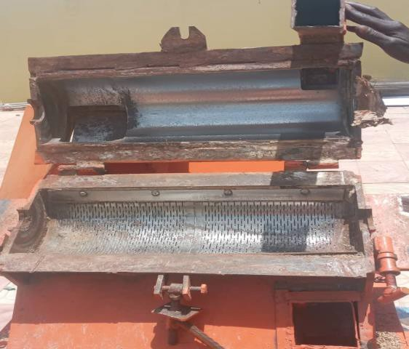
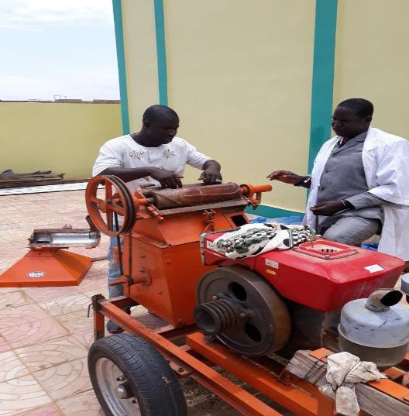
Séance de présentation de la décortiqueuse Le principe de fonctionnement de la décortiqueuse exige :
- des vérifications et contrôles sur le serrage des écrous sur le châssis et le mortier;
- le contrôle du niveau du carburant (gaz oil) dans le réservoir, l’huile dans le carter du moteur, l’eau dans le radiateur ;
- le contrôle de la tension des courroies ;
- des entretiens périodiques relatifs la révision du moteur, des tamis ;

- des réglages sont nécessaires pour avoir la bonne qualité du grain de riz.

- L’organisation du travail autour de la décortiqueuse ;
L’organisation autour du travail s’articule sur l’entente avec la société civile des horaires de travail dans la journée, le prix du décorticage et les modalités des transactions des instruments de mesures : baule, kilogramme, sacs.

- La tenue des outils de gestion de la décortiqueuse
L’analyse des documents de gestion a porté sur : le cahier d’activités journalières qui permettra de renseigner les autres outils de gestion de la décortiqueuse. A savoir le cahier de caisse, le cahier des stocks pour les divers matériels (carburant, lubrifiants, pièces de rechanges, paddy, sons), le cahier de vente, cahier de banque.
A cela, il faudra tenir un carnet de bord afin de cumuler les horaires de travail pour les entretiens périodiques, contrôle de la consommation, la fréquence de l’utilisation de pièces de rechange pour l’élaboration d’un bon bilan

-

